TENSORFLOW KURULUMU

(Windows 10)

(CUDA 10.0 – CUDNN 7.4.2 – Tensorflow 1.13.1)

Tensorflow iki şekilde kurulabilir. CPU veya GPU. Eğer uygun ekran kartınız varsa GPU’nun CPU’ya göre daha yüksek işlem yapma kapasitesi olduğu için GPU’ya kurulum yapılması tavsiye edilir. Nvidia'dan farklı bir ekran kartınız varsa CPU için kurulum yapılması gerekmektedir. Sadece Nvidia ekran kartları yapay sinir ağları desteği sağlamaktadır. Ekran kartınızın compute capability (Hesaplama yeteneği) 3.5'dan büyükse Tensorflow'u GPU için kurabilirsiniz. Aşağıdaki verilen linkten [CUDA-Enabled GeForce and TITAN Products](https://developer.nvidia.com/cuda-gpus#collapse4) kısmına tıklayarak ekran kartınızın GPU için kurulumuna uygun olup olmadığını kontrol edebilirsiniz.

<https://developer.nvidia.com/cuda-gpus>

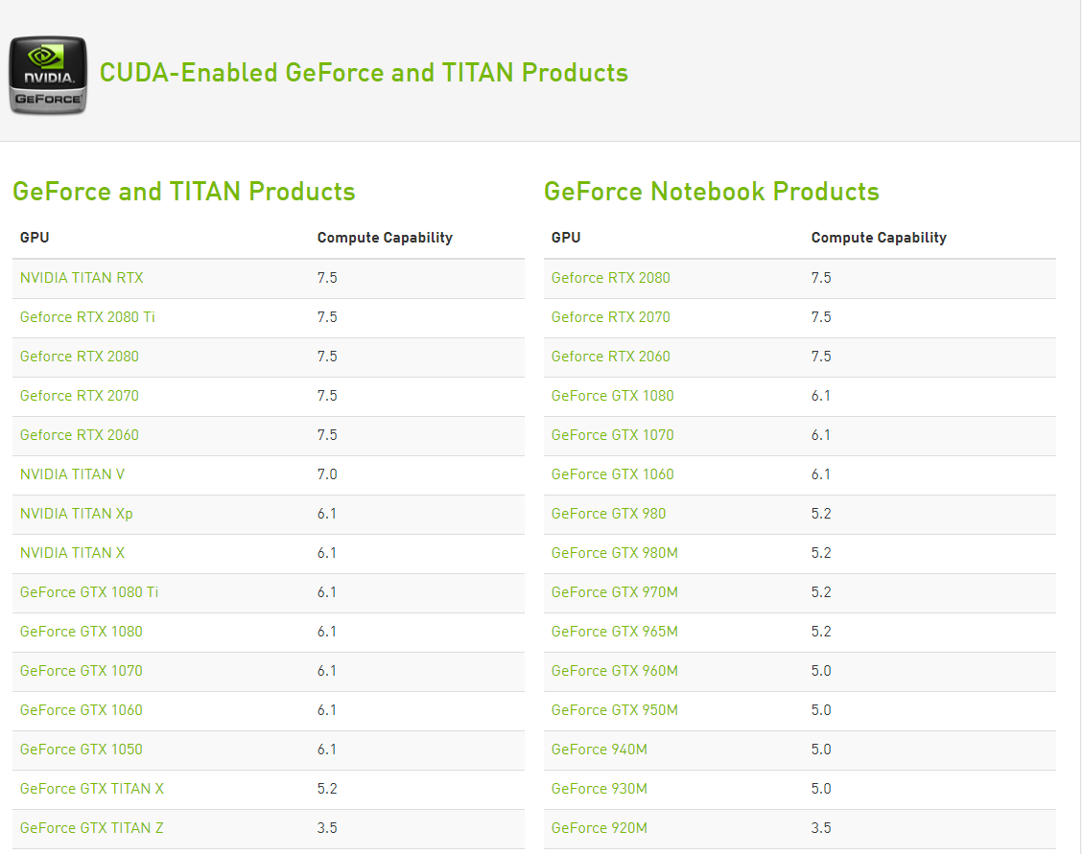

Sol taraftaki değerler masaüstü bilgisayarlar için compute capability değerlerini gösterirken sağ taraftaki değerler laptoplardaki ekran kartlarının compute capability değerlerini göstermektedir.

**1. Tensorflow CPU**

* Komut penceresini (cmd) açın. (Windows+R ile çalıştırı açıp cmd yazabilirsiniz)
* Açılan komut penceresinde aşağıdaki komutu çalıştırın:

pip install --upgrade tensorflow==1.13.1

CPU için kurulum bu kadar. Komut penceresinde "python" yazıp aşağıdaki kodlar ile test edebilirsiniz:

import tensorflow as tf

hello = tf.constant('Hello, TensorFlow!')

sess = tf.Session()

print(sess.run(hello))

Sonuç olarak "Hello, Tensorflow!" görmelisiniz.

Not: import tensorflow as tf yazdıktan sonra FutureWarning alabilirsiniz. Bu bir hata değil sadece numpy ile ilgili bir uyarı. Kodlarınız sorunsuz çalışacaktır.

**2. Tensorflow GPU**

Tensorflow'u GPU için kurmak istiyorsanız öncesinde CUDA ve CuDNN kurmamız gerekiyor.

**2a.CUDA**

* <https://developer.nvidia.com/cuda-10.0-download-archive> link’inden CUDA 10.0 indirirken kendi bilgisayarınızın işletim sistemini ve versiyonunu seçin. Exe(local) indirme yönteminde gerekli tüm dosyalar indirilir. Exe(network) yönteminde ilk başta küçük bir dosya indirir sonra ise gerekli tüm dosyaları internetten indirir. Daha sonra kurun. Farklı bir sürüm kurmayın diğer sürümlerde çalışmayabilir.

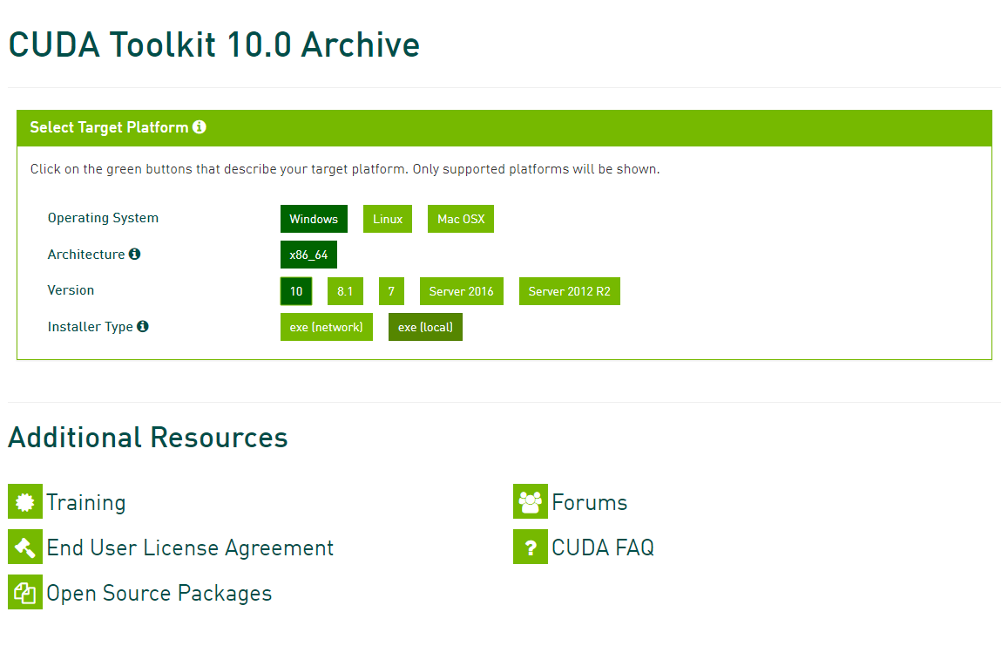

* Kurulum bittikten sonra bilgisayara sağ tıklayıp özellikleri seçin.
* Gelişmiş sistem ayarları/ortam değişkenlerine tıklayın.

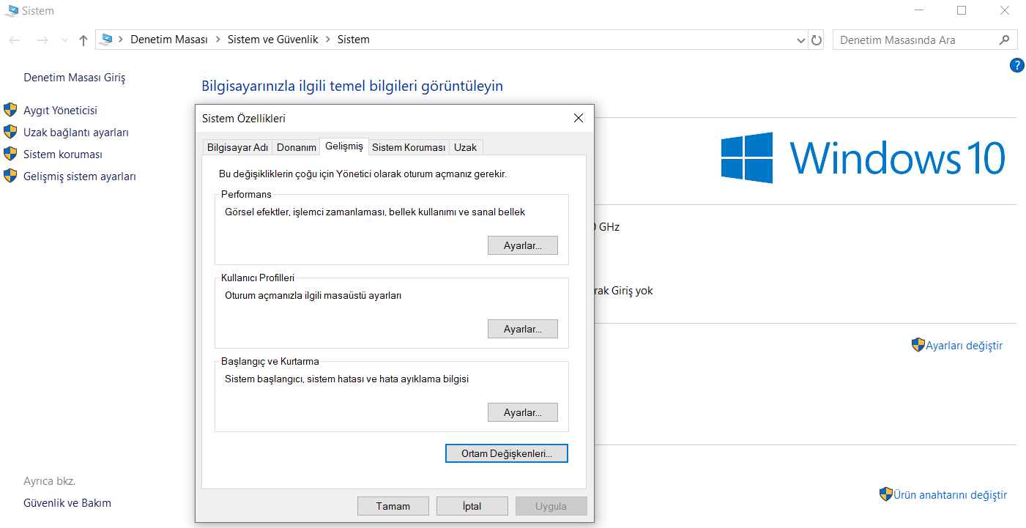

* 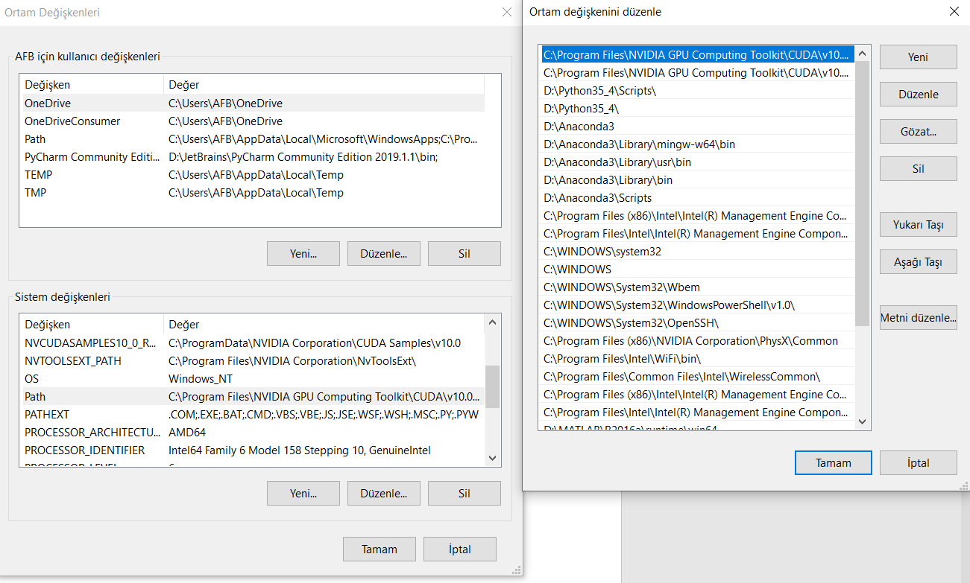Açılan pencerede sistem değişkenleri bölümünden Path'i seçip düzenleye tıklayın.
* Aşağıdaki adresleri Yeni'ye tıklayarak tek tek ekleyin (Kurulumu farklı bir yere yaptıysanız o adresi verin)

C:\Program Files\NVIDIA GPU Computing Toolkit\CUDA\v10.0\bin  
C:\Program Files\NVIDIA GPU Computing Toolkit\CUDA\v10.0\libnvvp  
C:\Program Files\NVIDIA GPU Computing Toolkit\CUDA\v10.0\extras\CUPTI\libx64

**2b. CuDNN**

* <https://developer.nvidia.com/rdp/cudnn-archive>
* İndirmek için üyelik almanız gerekebilir.
* CUDNN 7.4.2 for CUDA tool kit 10.0'ı seçip işletim sisteminize göre indirin.
* İnen zip dosyasında bin klasörüne gidip cudnn64_7.dll dosyasını kopyalayın.
* Bu dosyayı Program Files'da CUDA'nın içerisindeki bin dosyasına yapıştırın.
* Bu adres default olarak aşağıdaki gibi olacaktır.

C:\Program Files\NVIDIA GPU Computing Toolkit\CUDA\v10.0\bin

**2c. GPU Güncelleme**

* <http://www.nvidia.com.tr/drivers>
* Ekran kartı sürücünüzü güncelleyin.

**2d. Tensorflow GPU**

* Komut penceresini açın. (Windows+R ile çalıştırı açıp cmd yazabilirsiniz)
* Açılan komut penceresinde aşağıdaki pip install'u çalıştırın:

1. pip install --upgrade tensorflow-gpu==1.13.1

Eski tensorflow sürümleri yüklenmek istenirse,

1. pip install tensorflow-gpu==1.13.1

GPU için kurulum bu kadar. Komut penceresinde "python" yazıp aşağıdaki kod ile test edebilirsiniz:

import tensorflow as tf

hello = tf.constant('Hello, TensorFlow!')

sess = tf.Session()

print(sess.run(hello))

Sonuç olarak "Hello, Tensorflow!" göreceksiniz.

Not: import tensorflow as tf yazdıktan sonra FutureWarning alabilirsiniz. Bu bir hata değil sadece numpy ile ilgili bir uyarı. Kodlarınız sorunsuz çalışacaktır.

Not: GPU için kurduysanız tf.Session() yazdıktan sonra ekran kartlarınızla ilgili bilgiler göreceksiniz. Bunlar hata değil.

**Diğer Kütüphaneler**

Eksik bir kütüphane kurarken tensorflowda yaptığımız gibi pip install ile kurabilirsiniz.

1. pip install opencv-python
2. pip install imageio